**重庆市彭水县大垭乡**

**产 业 指 导 组 工 作 简 报**

第31期

第17产业指导组 2022年3月30日

# 第十七产业组征集技术需求

为落实《市委农村工作暨实施乡村振兴战略领导小组办公室印发＜关于建立原18个深度贫困乡镇产业指导组的方案＞的通知》（市渝委农办【2021】7号）文件精神，助力推动脱贫攻坚成果与乡村振兴的平稳转换，3月下旬，第17产业组进村入户征集产业发展技术需求。

指导组按照当地政府、集体及农户的产业发展方向，征集产业发展中的技术需求，通过现场座谈，电话咨询等方式了解需求，同时，为农户现场解决生产中的问题。

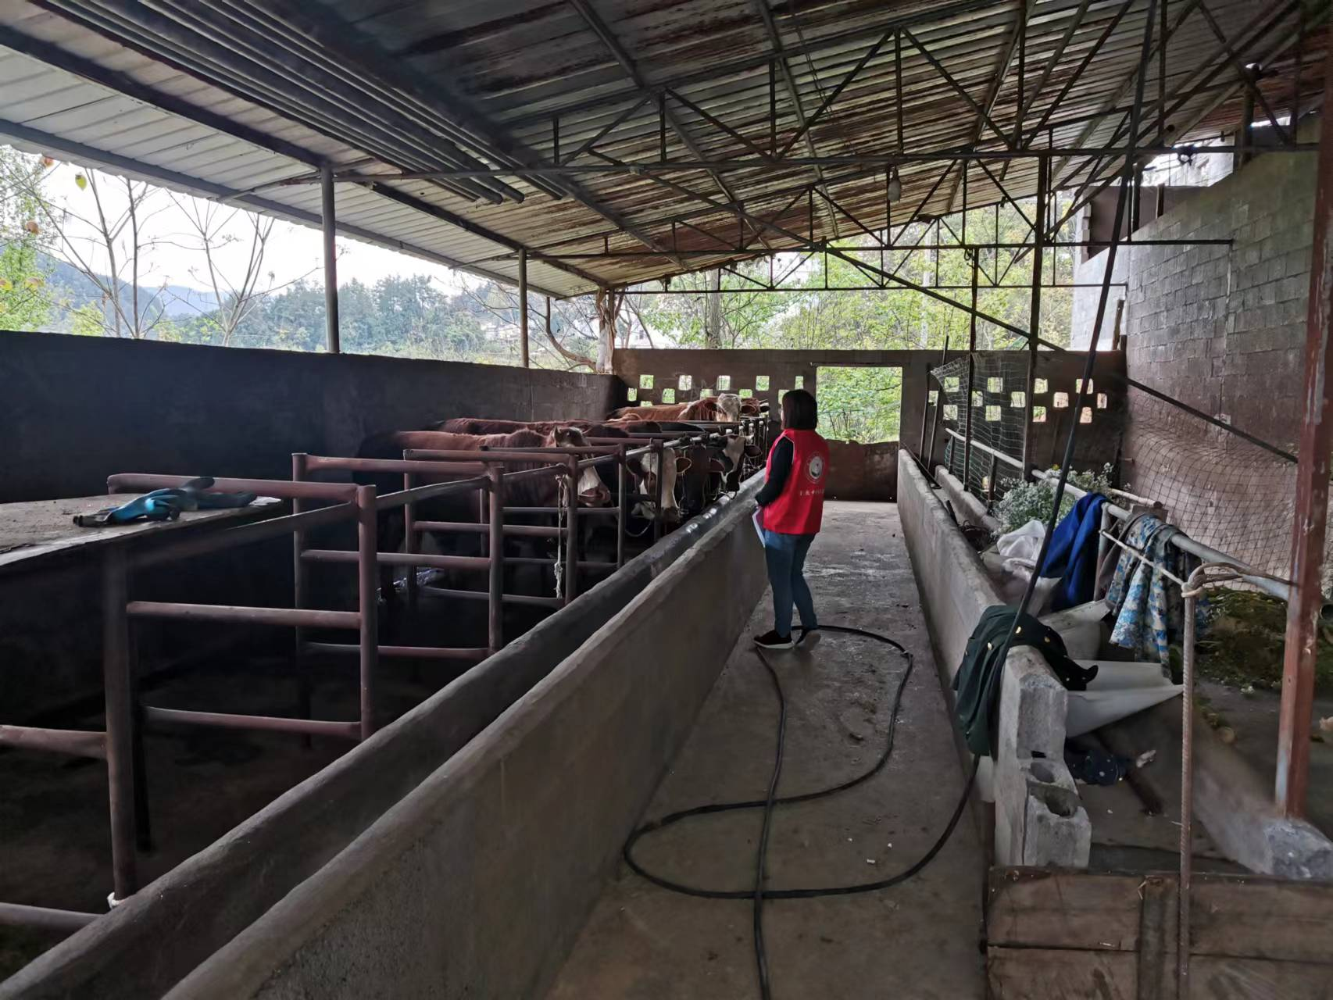

|  |
| --- |
| **报：**陆克华副市长、李明清委员。  岳顺（市政府副秘书长）、游贤勇（市政府副秘书长）  钱建超（彭水县委书记）、石强（彭水县县长）。  **送：**市科技局、市农业农村委、市乡村振兴局。 |
| 第17产业指导组 2022年3月30日印发 |